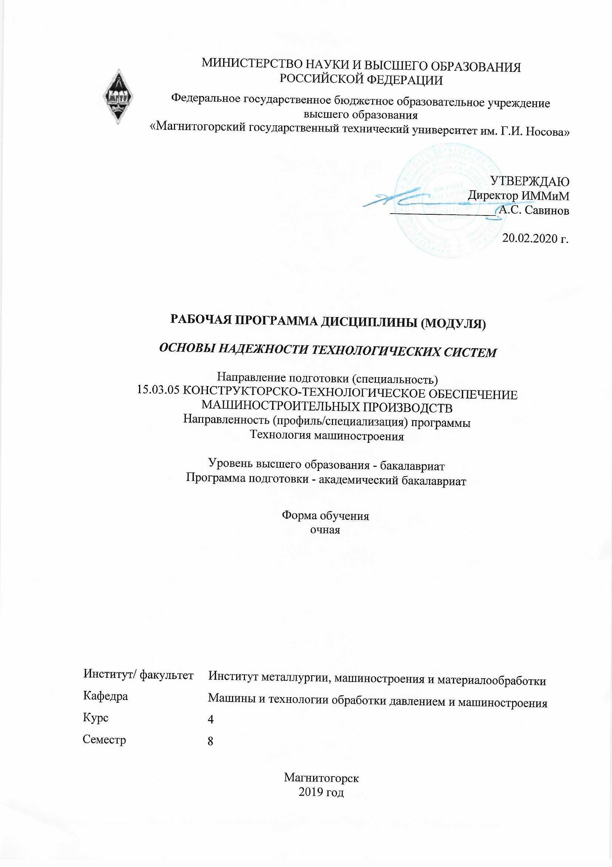 | МИНИСТЕРСТВО НАУКИ И ВЫСШЕГО ОБРАЗОВАНИЯ  РОССИЙСКОЙ ФЕДЕРАЦИИ

Федеральное государственное бюджетное образовательное учреждение
высшего образования
«Магнитогорский государственный технический университет им. Г.И. Носова»
УТВЕРЖДАЮ
Директор ИММиМ
_________________ А.С. Савинов

20.02.2020 г.
РАБОЧАЯ ПРОГРАММА ДИСЦИПЛИНЫ (МОДУЛЯ)
ОСНОВЫ НАДЕЖНОСТИ ТЕХНОЛОГИЧЕСКИХ СИСТЕМ
Направление подготовки (специальность)
15.03.05 КОНСТРУКТОРСКО-ТЕХНОЛОГИЧЕСКОЕ ОБЕСПЕЧЕНИЕ МАШИНОСТРОИТЕЛЬНЫХ ПРОИЗВОДСТВ
Направленность (профиль/специализация) программы
Технология машиностроения
Уровень высшего образования - бакалавриат
Программа подготовки - академический бакалавриат
Форма обучения
очная
Институт/ факультет |  | Институт металлургии, машиностроения и материалообработки
Кафедра |  | Машины и технологии обработки давлением и машиностроения
Курс |  | 4
Семестр |  | 8
Магнитогорск
2019 год


Рабочая программа составлена на основе ФГОС ВО по направлению подготовки 15.03.05 Конструкторско-технологическое обеспечение машиностроительных производств (уровень бакалавриата) (приказ Минобрнауки России от 11.08.2016 г. № 1000)
Рабочая программа рассмотрена и одобрена на заседании кафедры Машины и технологии обработки давлением и машиностроения
18.02.2020, протокол № 6
Зав. кафедрой _________________ С.И. Платов
Рабочая программа одобрена методической комиссией ИММиМ
20.02.2020 г. протокол № 5
Председатель _________________ А.С. Савинов
Рабочая программа составлена:
доцент кафедры МиТОДиМ, канд. техн. наук _______________________Р.Н. Амиров
Рецензент:
доцент кафедры Механики, канд. техн. наук _________________________М.В. Харченко

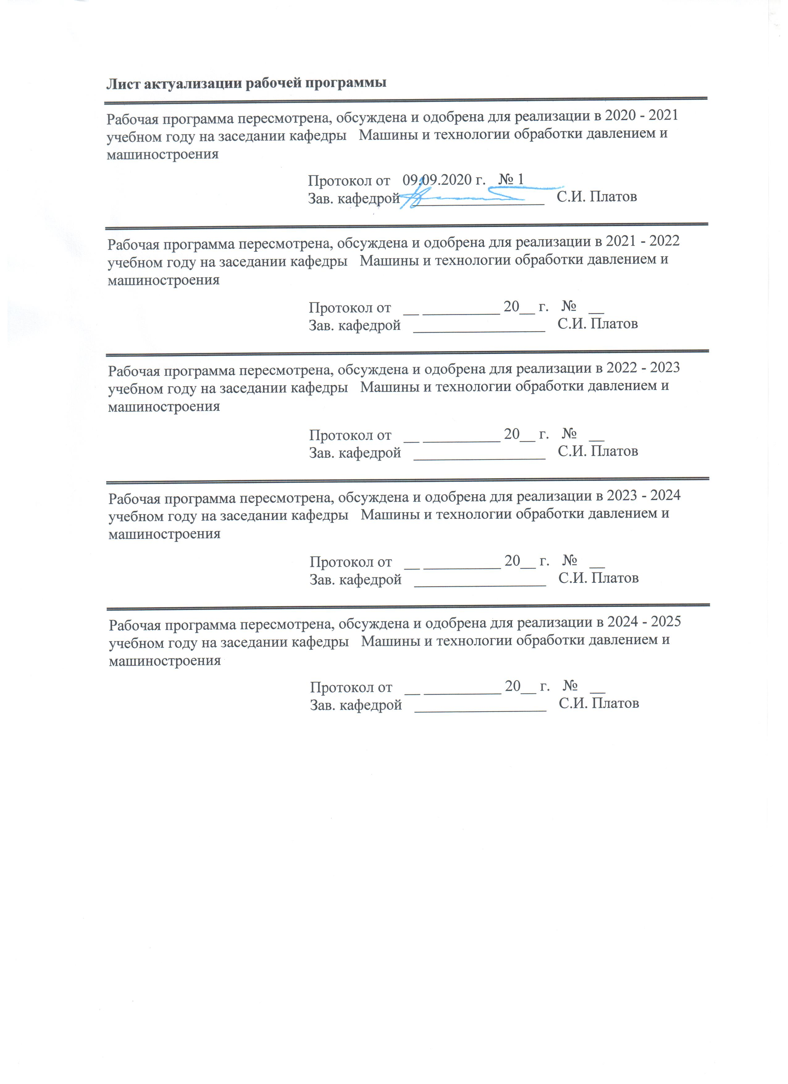
Лист актуализации рабочей программы
Рабочая программа пересмотрена, обсуждена и одобрена для реализации в 2020 - 2021 учебном году на заседании кафедры Машины и технологии обработки давлением и машиностроения
Протокол от __ __________ 20__ г. № __
Зав. кафедрой _________________ С.И. Платов
Рабочая программа пересмотрена, обсуждена и одобрена для реализации в 2021 - 2022 учебном году на заседании кафедры Машины и технологии обработки давлением и машиностроения
Протокол от __ __________ 20__ г. № __
Зав. кафедрой _________________ С.И. Платов
Рабочая программа пересмотрена, обсуждена и одобрена для реализации в 2022 - 2023 учебном году на заседании кафедры Машины и технологии обработки давлением и машиностроения
Протокол от __ __________ 20__ г. № __
Зав. кафедрой _________________ С.И. Платов
Рабочая программа пересмотрена, обсуждена и одобрена для реализации в 2023 - 2024 учебном году на заседании кафедры Машины и технологии обработки давлением и машиностроения
Протокол от __ __________ 20__ г. № __
Зав. кафедрой _________________ С.И. Платов

1 Цели освоения дисциплины (модуля)
Целями освоения дисциплины «Основы надежности технологических систем» является получение студентами знаний по применению надежности для контроля различных видов различных видов технологических систем: металлоконструкций, оборудование различных отраслей промышленности и металлообратывающего оборудования.
2 Место дисциплины (модуля) в структуре образовательной программы
Дисциплина Основы надежности технологических систем входит в вариативную часть учебного плана образовательной программы.
Для изучения дисциплины необходимы знания (умения, владения), сформированные в результате изучения дисциплин/ практик:
Производственная - практика по получению профессиональных умений и опыта профессиональной деятельности
Технологические процессы в машиностроении
Математика
Физика
Информатика
Знания (умения, владения), полученные при изучении данной дисциплины будут необходимы для изучения дисциплин/практик:
Подготовка к защите и защита выпускной квалификационной работы
Подготовка к сдаче и сдача государственного экзамена
3 Компетенции обучающегося, формируемые в результате освоения
дисциплины (модуля) и планируемые результаты обучения
В результате освоения дисциплины (модуля) «Основы надежности технологических систем» обучающийся должен обладать следующими компетенциями:
Структурный  элемент  компетенции | Планируемые результаты обучения
ПК-2 способностью использовать методы стандартных испытаний по определению физико-механических свойств и технологических показателей материалов и готовых машиностроительных изделий, стандартные методы их проектирования, прогрессивные методы эксплуатации изделий
Знать | – изделия машиностроения, средства технологического оснащения, автоматизации и надежности машиностроительных производств;  – диагностику состояния динамики объектов машиностроительных производств с использованием необходимых методов и средств анализа;  – технологии, системы и средства машиностроительных производств; мероприятия по выбору и эффективному использованию материалов, оборудования, инструментов, технологической оснастки, средств диагностики.
Уметь | – разрабатывать изделия машиностроения, средства технологического оснащения, автоматизации и надежности машиностроительных производств  – осваивать на практике и совершенствовать технологии, системы и средства машиностроительных производств; разрабатывать и внедрять оптимальные технологии изготовления машиностроительных изделий, выполнять мероприятия по выбору и эффективному использованию материалов  – выполнять работы по диагностике состояния динамики объектов машиностроительных производств с использованием необходимых методов и средств анализа
Владеть | – навыками разработки изделий машиностроения и средств технологического оснащения и средства технологического оснащения, автоматизации и надежности машиностроительных производств  – навыками работы по диагностике состояния динамики объектов машиностроительных производств с использованием необходимых методов и средств анализа  – навыками совершенствования технологии, системы и средства машиностроительных производств; навыками выполнения мероприятий по выбору и эффективному использованию материалов, оборудования, инструментов, технологической оснастки, средств диагностики, автоматизации, алгоритмов и программ выбора и расчетов параметров технологических процессов для их реализации

 | 4. Структура, объём и содержание дисциплины (модуля)
Общая трудоемкость дисциплины составляет 3 зачетных единиц 108 акад. часов, в том числе:
– контактная работа – 57,65 акад. часов:
– аудиторная – 54 акад. часов;
– внеаудиторная – 3,65 акад. часов
– самостоятельная работа – 14,65 акад. часов;
– подготовка к экзамену – 35,7 акад. часа

Форма аттестации - экзамен
Раздел/ тема  дисциплины |  | Семестр | Аудиторная  контактная работа  (в акад. часах) |  |  | Самостоятельная работа студента | Вид самостоятельной  работы | Форма текущего контроля успеваемости и  промежуточной аттестации | Код компетенции
 |  |  | Лек. | лаб.  зан. | практ. зан.
1. Раздел 1
1.1 Понятие о диагностике и технологических системах.  Значение надежности для безаварийной эксплуатации технологических систем различного назначения.  Основные дефекты и неисправности технологических систем. Правовые аспекты диагностирования. |  | 8 | 9 | 9/3И |  | 4,65 | Самостоятельное изучение учебной и научно литературы.  Подготовка к семинарскому, практическому и лабораторно- практическому занятиям. | Устный опрос,  Лабораторная работа. | ПК-2
Итого по разделу |  |  | 9 | 9/3И |  | 4,65
2. Раздел 2
2.1 Роль Гостехнадзора и Ростехнадзора в обеспечении надежной и долговечной работы технологических систем.  Основные методы неразрушающих методов контроля, используемые в них оборудование и приборы.  Требования к лабораториям надежности и персоналу, работающему в них. |  | 8 | 9 | 9/3И |  | 5 | Самостоятельное изучение учебной и научно литературы.  Подготовка к семинарскому, практическому и лабораторно- практическому занятиям. | Устный опрос,  Лабораторная работа. | ПК-2
Итого по разделу |  |  | 9 | 9/3И |  | 5
3. Раздел 3
3.1 Периодичность надежности для различных технологических систем.  Особенности надежности в зависимости от вида технологической системы и соответственно эксплуатируемых в них строительных конструкций, оборудования, электросистем и трубопроводов различного назначения. |  | 8 | 9 | 9 |  | 5 | Самостоятельное изучение учебной и научно литературы.  Подготовка к семинарскому, практическому и лабораторно- практическому занятиям. | Устный опрос, Контрольная  работа. | ПК-2
Итого по разделу |  |  | 9 | 9 |  | 5
Итого за семестр |  |  | 27 | 27/6И |  | 14,65 |  | экзамен
Итого по дисциплине |  |  | 27 | 27/6И |  | 14,65 |  | экзамен | ПК-2

5 Образовательные технологии
В ходе реализации видов учебной работы в качестве образовательных технологий в преподавании данной дисциплины используются:
Традиционные формы обучения с использованием инновационных методов:
- классические лекции для ознакомления с основными положениями, понятиями и закономерностями компьютерных технологий, проводимые с использованием мультимедийного оборудования;
Активные и интерактивные формы обучения:
- вариативный опрос;
- устный опрос;
- совместная работа в малых группа (подгруппах) с анализом конкретных ситуаций по темам лабораторных работ.
Информационные технологии применяются для ознакомления со стандартами, чтения электронных учебников, справочной и периодической литературы по темам дисциплины при выполнении самостоятельной работы.

6 Учебно-методическое обеспечение самостоятельной работы обучающихся
Представлено в приложении 1.
7 Оценочные средства для проведения промежуточной аттестации
Представлены в приложении 2.
8 Учебно-методическое и информационное обеспечение дисциплины (модуля)
а) Основная литература:
1. Шишмарёв, В. Ю. Надежность технических систем : учебник для вузов / В. Ю. Шишмарёв. — 2-е изд., испр. и доп. — Москва : Издательство Юрайт, 2020. — 289 с. — (Высшее образование). — ISBN 978-5-534-09368-1. — URL : https://urait.ru/bcode/454286
2. Тимошенков, С. П. Надежность технических систем и техногенный риск : учебник и практикум для вузов / С. П. Тимошенков, Б. М. Симонов, В. Н. Горошко. — Москва : Издательство Юрайт, 2020. — 502 с. — (Высшее образование). — ISBN 978-5-9916-8582-5. — URL : https://urait.ru/bcode/450485

б) Дополнительная литература:
Горленко, О. А. Прикладная механика: триботехнические показатели качества машин : учебное пособие для вузов / О. А. Горленко, В. П. Тихомиров, Г. А. Бишутин. — 2-е изд., испр. и доп. — Москва : Издательство Юрайт, 2020. — 264 с. — (Высшее образование). — ISBN 978-5-534-02382-4. — URL : https://urait.ru/bcode/453074

в) Методические указания:
1. Методические указания для студентов по выполнению лабораторных работ: Жиркин, Ю. В. Надежность металлургических машин : учебное пособие / Ю. В. Жиркин ; МГТУ. - [2-е изд., подгот. по печ. изд. 2016 г.]. - Магнитогорск : МГТУ, 2018. - 1 электрон. опт. диск (CD-ROM). - URL: https://magtu.informsystema.ru/uploader/fileUpload?name=3517.pdf&show=dcatalogues/1/1514337/3517.pdf&view=true (дата обращения: 04.10.2019). - Макрообъект. - Текст : электронный.
г) Программное обеспечение и Интернет-ресурсы:

Программное обеспечение
 | Наименование ПО | № договора | Срок действия лицензии
 | MS Windows 7 Professional(для классов) | Д-1227-18 от 08.10.2018 | 11.10.2021
 | MS Office 2007 Professional | № 135 от 17.09.2007 | бессрочно
 | 7Zip | свободно распространяемое ПО | бессрочно

 | MS Windows 7 Professional (для классов) | Д-757-17 от 27.06.2017 | 27.07.2018
 | FAR Manager | свободно распространяемое ПО | бессрочно
Профессиональные базы данных и информационные справочные системы
 | Название курса |  | Ссылка
 | Электронная база периодических изданий East View Information Services, ООО «ИВИС» |  | https://dlib.eastview.com/
 | Национальная информационно-аналитическая система – Российский индекс научного цитирования (РИНЦ) |  | URL: https://elibrary.ru/project_risc.asp
 | Поисковая система Академия Google (Google Scholar) |  | URL: https://scholar.google.ru/
 | Информационная система - Единое окно доступа к информационным ресурсам |  | URL: http://window.edu.ru/
 | Федеральное государственное бюджетное учреждение «Федеральный институт промышленной собственности» |  | URL: http://www1.fips.ru/
9 Материально-техническое обеспечение дисциплины (модуля)
Материально-техническое обеспечение дисциплины включает:
1. Учебные аудитории для проведения занятий лекционного типа - Доска, мультимедийный проектор, экран.
2. Учебные аудитории для проведения лабораторных занятий, групповых и индивидуальных консультаций, текущего контроля и промежуточной аттестации- Персональные компьютеры с пакетом MS Office, выходом в Интернет и с доступом в электронную информационно-образовательную среду университета;Комплекс тестовых заданий для проведения рубежного и промежуточного контроля.
3. Помещения для самостоятельной работы обучающихся - Персональные компьютеры с пакетом MS Office, выходом в Интернет и с доступом в электронную информационно-образовательную среду университета.
4. Помещения для хранения и профилактического обслуживания учебного оборудования - Шкафы для хранения учебно-методической документации, учебного оборудования и учебно-наглядных пособий.

Приложение 1

По дисциплине «Основы надежности технологических систем» предусмотрено выполнение аудиторных самостоятельных работ обучающихся.
Аудиторная самостоятельная работа студентов предполагает решение контрольных задач на практических и лабораторных занятиях.

Вопросы к экзамену по дисциплине
« Основы надежности технологических систем»
- Основные понятия, определения и термины, связанные с надежностью
- Повреждения в элементах технологической системы, приводящие к отказу
- Тепловые повреждения
- Силовые повреждения
- Динамические повреждения
- Виды повреждений и отказы режущего инструмента
- Надежность режущего инструмента
- Хрупкое разрушение режущей части инструмента
- Разрушение режущей части инструмента вследствие пластического деформирования
- Изнашивание режущей части инструмента
- Система обеспечения надежности инструмента
- Обеспечение надежности инструмента на стадии изготовления
- Обеспечение надежности инструмента на стадии эксплуатации
- Основные термины, понятия и определения, связанные с диагностикой
- Задачи диагностирования. Предэксплуатационная и эксплуатационная диагностика
- Изменения в состоянии быстрорежущих сверл при обработке чугуна
- Изменения в состоянии быстрорежущих сверл при обработке сталей
- Изменения в состоянииконцевыхфрез
- Диагностические признаки состояния инструмента
- Силы резания и датчики их определения
- Колебания при резании
- Датчики для контроля параметров детали и инструмента
- Тенденции развития систем измерения в диагностике инструмента и процесса резания
- Автоматизированный стенд научных исследований (АСНИ) для разработки систем диагностирования. Принциппостроения АСНИ приобработкерезанием (ОР)
- Функциональная структура АСНИ ОР
- Техническое обеспечение АСНИ ОР
- Программное обеспечение АСНИ ОР
- Распознавание износа инструмента
- Распознавание поломок (скалывания) инструмента
- Многопараметрическая диагностика инструмента
- Диагностика инструмента в прогрессивных технологиях резания
- Диагностикастанков
- Контроль готовности станка к работе
- Оперативное узловое диагностирование
- Специальные методы диагностирования
- Предэксплуатационная и эксплуатационная диагностика станков
- Диагностирование тепловых повреждений в станках
- Диагностирование динамических повреждений в станках
- Диагностирование механизмов токарного станка
- Вибродиагностика станков

Приложение 2

7 Оценочные средства для проведения промежуточной аттестации
а) Планируемые результаты обучения и оценочные средства для проведения промежуточной аттестации:
Структурный элемент  компетенции | Планируемые результаты обучения | Оценочные средства
ПК-2 способностью использовать методы стандартных испытаний по определению физико-механических свойств и технологических показателей материалов и готовых машиностроительных изделий, стандартные методы их проектирования, прогрессивные методы эксплуатации изделий
Знать | изделия машиностроения, средства технологического оснащения, автоматизации и надежности машиностроительных производств | Перечень теоретических вопросов к экзамену:  - Понятие диагностики  - Роль надежности в обеспечении долговечности металлоконструкций  - Основные требования, предъявляемые к проведению диагностики  - Техническая диагностика: термины и определения по ГОСТ 20911-89  - Правовые основы при проведении надежностиметаллоконструкций  - Инновационные технологии в диагностике металлоконструкций  - Понятие о долговечности  - Методы повышения долговечности металлоконструкций  - Основные причины потери работоспособности металлоконструкций  - Элементы металлоконструкций и способы их соединения  - Типы элементов: прокат, листовая штамповка, полученные методами гибки, вырубки, пробивки, отбортовки, вытяжки и др.  - Виды конструкционных материалов, используемых в металлоконструкциях  - Соединение элементов металлоконструкций: разъёмные (резьбовые, замковые, шпоночные, шлицевые и др.) и не разъёмные (сварные, клёпанные и др.)  - Классификация дефектов металлоконструкций в зависимости от: их характера, стадии возникновения и возможности их исправления  - Классификация дефектов по их характеру: отклонения от проектной формы металлоконструкций, наружные и внутренние дефекты, дефектность по механическим свойствам, по микроструктуре и по специальным требованиям  - Классификация дефектов в зависимости от стадии, на которой они обнаруживаются: производственные, приёмочные и скрытые  - Классификация дефектов металлоконструкций в зависимости от возможности их использования: критические, значительные и малозначительные  - Исправимый и неисправимый брак  - Виды испытаний металлоконструкций  - Требования к испытаниям элементов и соединений металлоконструкций  - Разрушающие и не разрушающие методы определения качества конструкционных материалов и сварных швов  - Основные эксплуатационные требования к резьбовым, замковым, шпоночным, шлицевым соединениям  - Методы и средства контроля и измерения точности цилиндрических резьб, замковых, шпоночных и шлицевых соединений  - Дефектоскопия: ультразвуковая, радиационная, магнитопорошковая, люминесцентная и др.  - Диагностика технического состояния металлургического оборудования  - Диагностика технического состояния машиностроительного оборудования  - Испытание сосудов высокого давления  - Испытания технического состояния оболочковых металлоконструкций (корпусов): чугуноплавильных агрегатов, чугуновозов, сталевозов, миксеров, цистерн и т.п.  - Диагностика несущих металлоконструкций  - Диагностика агрегатов, работающих при высоких температурах: мартеновские печей, конверторов, вагранок, нагревательных и термических печей.  - Диагностика элементов агрегатов, работающих при высоких контактных нагрузках: бандажей, роликов, рельсов, рольгангов, прокатных валов, направляющих металлорежущих станков и т.п.  - Диагностика состояния оборудования , работающего в агрессивных средах: травильных линий, аппаратах обезжиривания, электролитического и горячего служения, горячего оцинкования и т.п.  - Экспертиза промышленной безопасности металлоконструкций опасных объектов  - Федеральный закон «О промышленной безопасности опасных производственных объектов»  - Опасные производственные объекты  - Правила проведения экспертизы промышленной безопасности ПБ-03-246-98  - Положение о проведении промышленной безопасности опасных металлургических и коксохимических производственных объектов РД-11-320-99  - Выбор периодичности контроля металлоконструкций в зависимости от условий их эксплуатации.  - Особенности условий эксплуатации оборудования, работающего в особых условиях.  - Эффективность различных методов не разрушаемого контроля.
Уметь | разрабатывать изделия машиностроения, средства технологического оснащения, автоматизации и надежности машиностроительных производств | Решить задачу по определению вероятности безотказной работы для принятого значения наработки  Решить обратную задачу: определить наработку Т, в течение которой с вероятностью λ отказа не произойдет
Владеть | навыками разработки изделий машиностроения и средств технологического оснащения и средства технологического оснащения, автоматизации и надежности машиностроительных производств | Рассчитать надежность методом, основанным на теории графов.  Рассчитать надежность методами классической теории вероятностей

б) Порядок проведения промежуточной аттестации, показатели и критерии оценивания:
Промежуточная аттестация по дисциплине «Основы надежности технологических систем» включает теоретические вопросы, позволяющие оценить уровень усвоения обучающимися знаний, и выявляющие степень сформированности умений и владений, проводится в форме экзамена.
Экзамен по данной дисциплине проводится в устной форме по экзаменационным билетам, каждый из которых включает 2 теоретических вопроса и одно практическое задание.
Критерии оценки (в соответствии с формируемыми компетенциями и планируемыми результатами обучения):
При сдаче экзамена:
– на оценку «отлично» – обучающийся показывает высокий уровень сформированности компетенций, то есть должен показать высокий уровень знаний не только на уровне воспроизведения и объяснения информации, но и интеллектуальные навыки решения проблем и задач, нахождения уникальных ответов к проблемам, оценки и вынесения критических суждений;
– на оценку «хорошо» – обучающийся показывает средний уровень сформированности компетенций, то есть должен показать знания не только на уровне воспроизведения и объяснения информации, но и интеллектуальные навыки решения проблем и задач, нахождения уникальных ответов к проблемам;
– на оценку «удовлетворительно» – обучающийся показывает пороговый уровень сформированности компетенций, то есть должен показать знания на уровне воспроизведения и объяснения информации, интеллектуальные навыки решения простых задач;
– на оценку «неудовлетворительно» – результат обучения не достигнут, обучающийся не может показать знания на уровне воспроизведения и объяснения информации, не может показать интеллектуальные навыки решения простых задач.

